私たち福岡「子どもの読書」関連団体連絡協議会は、子どもの読書に関わる諸団体の交流を通じて、子どもの読書運動の普及および振興を図る事を目的に、平成１３年の春に誕生いたしました。
会の活動内容は次のとおりです。
- 会員の交流および情報交換（交流会・学習会等の開催）
- 地域団体の設立・活動への支援
- 会報の発行
- その他、この会の目的を達成するために必要な活動

子どもの活字離れが危惧されて久しくなりますが、読書が子どもにとって精神的成長、人間形成にどれほど大きな働きをするかは、申すまでもありません。ぜひ本協議会にご入会いただき、ともに子どもの読書推進活動に参画くださるようお願いいたします。
入会のお申し込みは、裏面の申込書をご記入のうえ、事務局宛に郵便又はファックスでお送りいただくと同時に、年会費を下記口座にお振り込みください。

●年会費 毎年４月～３月を１年度とします
個 人 ２，０００円
団 体 ３，０００円（会員が２名以上のグループ）
※団体加入された場合でも個人用として会報が必要な場合は個人入会が
可能です。その場合は別途会費（２，０００円）が必要です。
●申込書送付先
＜事務局＞〒812-8651福岡市東区箱崎１丁目41-12
福岡県立図書館 総合サービス室子ども図書班内
ＴＥＬ：092-641-1161（月曜日、月末休館） ＦＡＸ：092-641-1192
※入会申し込みと同時に年会費を下記口座にお振り込みください。

＜振込先＞〇郵便局ゆうちょ銀行
加入者名 子どもの読書ふくおか 口座番号 01730 4 98984
〇福岡銀行
名 義 福岡「子どもの読書」関連団体連絡協議会
支店名 箱崎支店（店番 291）口座番号 普通２６６７４９１
- 通信欄に必ず「新規加入」とご記入ください。

※会報や交流会・学習会等のご案内は、入会申し込み後に発行する号から、お送りいたします。入会時期によっては、発行までしばらくお待ちいただく場合があります。
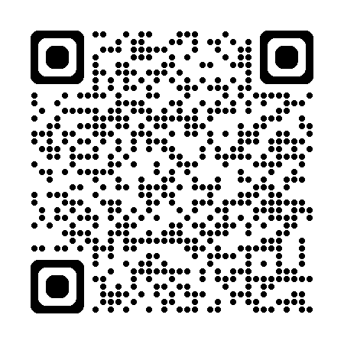
＜福岡県立図書館子ども図書館ホームページ＞
各地区学習会の案内等を掲載しています。
https://www2.lib.pref.fukuoka.jp/page_id452/ 二次元コード→

福岡「子どもの読書」 関連団体連絡協議会 新規入会 申込書
FAX：092-641-1192 申込書の送付と同時に会費の振込もお願いします
ご記入いただいた内容は厳重に管理し、福岡「子どもの読書」関連団体連絡協議会の活動においてのみ、
使用することをお約束いたします。

申込日 | 令和 年 月 日
入会年度 | 令和 年度
会員種別  ※該当する方を○で囲む | 個人 ・ 団体
フリガナ  会員（団体）名 |  | 個人入会の方：所属の団体があればご記入ください
代表者名（団体のみ）
住 所 | 〒
電話・FAX | TEL FAX（お持ちの方）
ﾒｰﾙｱﾄﾞﾚｽ（お持ちの方）
会報の送付先  ※団体で代表者連絡先と  異なる場合のみ | 〒  （宛名）  ＴＥＬ： ＦＡＸ：
会員数  ※団体のみ | ※令和 年 月 日現在  名
活動内容  ※該当する番号を○で囲んでください（複数回答可）。  「２、３」は、該当するものを○で囲んでください。 | １ 乳幼児へのわらべうた・絵本の読み聞かせなど  ２ おはなし会や読み聞かせをしている場所  （保育園・幼稚園・小学校・中学校・図書館・公民館・その他 ）  ３ 学校での活動時間（朝・昼・授業・その他 ）  ４ その他  （ ）
会員情報の提供 | 県及び県の関連団体が主催するボランティア向け研修会等の案内を希望される場合は、会員情報の提供に同意をお願いします。 （ 同意する ・ 同意しない ）
受付者（ ）

